

**B I U L E T Y N**  NR 1/2025

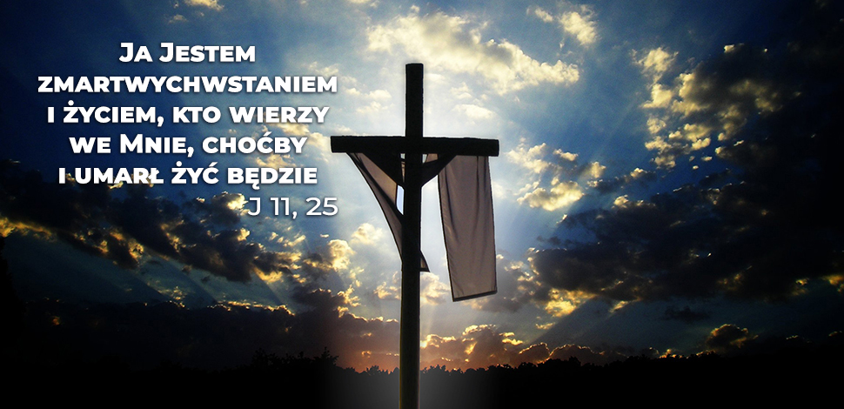

**Niech Zmartwychwstały Chrystus**

**napełni nas odwagą, abyśmy**

**otworzyli serca na ludzi, których**

**stawia na naszej drodze i do których**

**nas posyła.**

**Zarząd**

**Fundacji Rzymskiego Centrum Akademickiego**

**WYDARZENIA I KWARTAŁU 2025**

**1,5 % podatku**

Fundacja FURCA zbiera fundusze na kształcenie księży na znakomitych i o wysokim poziomie kształcenia uniwersytetach zagranicznych. W Rzymie na Papieskim Uniwersytecie Świętego Krzyża i w Pampelunie w Hiszpanii na Uniwersytecie Nawarry. Dzisiejszy świat potrzebuje wszechstronnie wykształconych kapłanów, którzy rozumieją współczesną kulturę i potrzeby ludzi, którzy potrafią dzięki solidnej wiedzy łączyć Ewangelię ze współczesnym światem. Prosimy o wsparcie i promocję wśród znajomych.

**W deklaracji podatkowej wystarczy wpisać KRS 0000521991.**

Więcej informacji znajdziesz na stronie [www.furca.org](http://www.furca.org) oraz na Facebooku: furcaorg.

**Jałmużna dla księdza z okazji Wielkiego Czwartku**

Fundacja tradycyjnie organizuje zbiórkę z okazji Wielkiego Czwartku - Święta wszystkich kapłanów. Możemy zainwestować w wykształcenie i formację kapłanów.

Zbiórka na rzecz stypendiów prowadzona jest przez okres Wielkiego Postu, finał symbolicznie w Wielki Czwartek.…

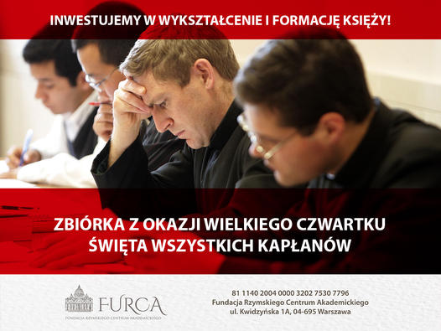

Wielki Post to czas modlitwy, postu i jałmużny, które są wyrazem troski o drugiego człowieka i o własne zbawienie. W okresie tym przypada święto wszystkich księży, jakim jest Wielki Czwartek – pamiątka ustanowienia sakramentu kapłaństwa.

Dołącz do zbiórki na rzecz stypendiów dla księży, aby mogli studiować na najwyższym poziomie w samym centrum chrześcijaństwa! Absolwenci Papieskiego Uniwersytetu Św. Krzyża w Rzymie są wsparciem i wzmocnieniem dla tysięcy duszpasterzy pracujących w polskich diecezjach i parafiach. Finał zbiórki przewidziany jest symbolicznie w Wielki Czwartek.

Ofiaruj materialne i duchowe wsparcie dla księży z okazji ich święta, okaż im wdzięczność za trud i służbę Bogu i bliźnim. Chrześcijanin nie może realizować swojego powołania bez kapłanów. Czerpiemy z ich pracy i poświęcenia przez całe ziemskie życie, by na końcu tej drogi osiągnąć Niebo.

**Nowy plan strategiczny Uniwersytetu Świętego Krzyża w Rzymie**



40-lecie Uczelni z pewnością stanowi kamień milowy w historii uczelni, ale także początek nowego etapu dojrzewania i konsolidacji. W tym kontekście plan strategiczny na lata 2024-2029 wskazuje odpowiednie ścieżki, które zamierzamy obrać w nadchodzących latach.Plan ten jest czymś więcej niż listą celów, jak powiedziano, wyrazem wspólnego projektu, wynikiem otwartej dyskusji pomiędzy wszystkimi osobami tworzącymi PUSC. Podstawową aspiracją jest nie tylko sprostanie kolejnym wyzwaniom akademickim, ale nakreślenie kierunku pracy akademickiej na najbliższe lata, zakorzenionej w wartościach chrześcijańskich i w dialogu ze współczesną kulturą. Szczególną uwagę po raz kolejny zwrócono na powszechne powołanie do świętości, kluczowy temat Soboru Watykańskiego II i bijące serce nauczania św. Josemaríi Escrivy, założyciela Opus Dei i inspiratora Uniwersytetu. Ma na celu wzmocnienie uświęcenia codziennej pracy, roli świeckich i dialogu między wiarą a rozumem. Zasady te przekładają się na harmonijną wizję relacji między kosmosem, historią ludzkości i tajemnicą Chrystusa, opisaną w „Veritatis gaudium” papieża Franciszka.

Istnieją zatem cztery główne obszary, wokół których zbudowany jest plan strategiczny na następne pięć lat: badania naukowe, nauczanie, zaangażowanie na rzecz społeczeństwa i zrównoważony rozwój.

Badania interdyscyplinarne i międzynarodowe

Badania stanowią żywą istotę uniwersytetu, a ten plan strategiczny potwierdza chęć uczynienia go coraz bardziej interdyscyplinarnym i międzynarodowym. Nie chodzi tylko o poszerzenie pól badawczych, ale o wzmocnienie dialogu między naukami kościelnymi a dyscyplinami ludzkimi, tworząc powiązania zdolne nadać nowe perspektywy refleksji teologicznej i filozoficznej. W tym kierunku będziemy nadal wspierać grupy badawcze zajmujące się tematami szczególnie interesującymi dla społeczeństwa i Kościoła, tak jak miało to miejsce w ostatnich latach w ramach konkursów i projektów. W centrum tego obszaru znajduje się stworzenie środowiska stymulującego i wspierającego badaczy: profesorowie będą zachęcani do opracowywania osobistych planów badawczych w oparciu o logikę współpracy i ciągłej wymiany z kolegami z innych uniwersytetów. Planowane jest także wzmocnienie dostępnych zasobów, takich jak Biblioteka, rozwój jej wymiaru wspierania badań, także poprzez zdalny dostęp dla uczniów i nauczycieli. Szczególną uwagę poświęcono trzeciemu cyklowi, tj. kształceniu doktorantów, którzy otrzymają bardziej zorganizowane wsparcie akademickie i metodologiczne, mając na uwadze internacjonalizację i jakość publikacji wydawanych przez Uniwersytet, zgodnie ze światowymi standardami akademickimi.

Innowacja w nauczaniu

Nauczanie jest prawdziwą istotą każdego uniwersytetu i w tym przypadku nie polega tylko na przekazywaniu wiedzy, ale na wspieraniu rozwoju każdego studenta poprzez integralną edukację. Plan strategiczny podkreśla potrzebę ciągłego odnawiania metodologii nauczania, aby sprostać potrzebom stale zmieniającego się społeczeństwa. Oznacza to nie tylko ciągłe kształcenie nauczycieli, którym będą towarzyszyć kursy dokształcające dydaktyczne i metodyczne, ale także wprowadzenie skutecznego mentoringu dla młodych nauczycieli. Ci ostatni otrzymają wskazówki dotyczące budowania kariery akademickiej, która rozwinie zarówno ich powołanie do nauczania, jak i zdolność do prowadzenia badań na wysokim poziomie. Jeden z najbardziej ambitnych projektów dotyczy przeglądu i rozszerzenia oferty akademickiej. Utworzenie nowych programów studiów, stacjonarnych i internetowych, będzie skierowane nie tylko do studentów tradycyjnych, ale także do specjalistów, którzy będą mogli uzyskać dostęp do ukierunkowanych kursów podyplomowych. Celem jest przyciągnięcie coraz szerszej publiczności, uczynienie z Uniwersytetu Świętego Krzyża punktu odniesienia dla edukacji kościelnej i obywatelskiej.

Trzecia misja: zaangażowanie na rzecz społeczeństwa

W nowym planie ponownie podkreślono, że misja uniwersytetu nie kończy się na nauczaniu i badaniach: uniwersytet ma obowiązek wykraczać poza granice akademickie, aktywnie współdziałając ze społeczeństwem obywatelskim. W epoce, w której kultura i duchowość są wystawione na próbę, Uniwersytet zamierza wzmocnić swoją obecność w Rzymie i na świecie poprzez działania upowszechniające kulturę, w które angażują się nie tylko studenci i nauczyciele, ale także obywatele. Współpraca z innymi uniwersytetami, papieskimi, katolickimi i cywilnymi, będzie jednym z filarów pogłębiania dialogu między wiarą i kulturą.

Zrównoważony rozwój: zarządzanie z odpowiedzialnością

Wreszcie temat zrównoważonego rozwoju przewija się przez wszystkie wymiary planu strategicznego. Będzie to wymagało zbiorowego wysiłku na rzecz usprawnienia procesów zarządzania, przy jednoczesnym wspieraniu rozwoju zawodowego kadry techniczno-administracyjnej i nauczycieli. Opracowanie długoterminowego planu finansowania będzie kluczowe dla zapewnienia stabilności ekonomicznej Uczelni. Racjonalizacja kosztów w połączeniu ze wzmocnieniem działań fundraisingowych umożliwi osiągnięcie równowagi finansowej umożliwiającej Uczelni dalsze oferowanie wysokiej jakości kształcenia, dostępnego dla coraz większej liczby studentów.

Będąc wynikiem procesu zbiorowej refleksji i szerokiego uczestnictwa, plan ten można porównać do konkretnego planu działania na rzecz wspólnej ścieżki, podobnie jak konsultacje przekrojowe, z których powstał. Wspólna praca będzie kluczem do urzeczywistnienia tych projektów, aby w dalszym ciągu czynić Uniwersytet Świętego Krzyża aktywnym i autorytatywnym bohaterem w świecie akademickim i społeczeństwie, w służbie Kościoła powszechnego. Opracowała Jana Tridenta.

**O Drzwiach Świętych**

Ks. Kazimierz Ginter (z artykułu w „Idziemy” z dnia 19 stycznia 2025 r.

**Otwarcie Drzwi Świętych w Bazylice św. Piotra, dokonane przez papieża Franciszka 24 grudnia, wyznaczyło początek Roku Świętego 2025.**

Drzwi Święte są otwierane z okazji rozpoczęcia Roku Jubileuszowego w bazylikach większych w Rzymie. Ryt ich otwarcia symbolicznie wyraża ideę, że w czasie Jubileuszu wierni mogą w specjalny sposób skierować się ku wiecznemu zbawieniu, jeśli spełnią pewne warunki….

Pierwsze Drzwi Święte w historii chrześcijaństwa wykonano w bazylice Santa Maria di Collemaggio w miejscowości Aqila. Celestyn V ogłosił w 1294 r. święto, znane pod nazwą Perdonanza Celestiniana. Jego elementem było przechodzenie przez te drzwi, aby uzyskać odpust.

Ze Świętymi Drzwiami wiąże się tradycja obchodzenia lat jubileuszowych w Rzymie. Pierwszy rok Jubileuszowy odbył się jeszcze w 1300 r., ale pierwsza wzmianka o otwarciu Drzwi Świętych odnosi się do jubileuszu 1423 r. […] Papież Marcin V powrócił do Rzymu, a w 1423 r. na cześć odrodzenia się papieskiego Rzymu zwołał jubileusz, w czasie którego po raz pierwszy otwarto Drzwi Święte w kościele św. Jana na Lateranie.

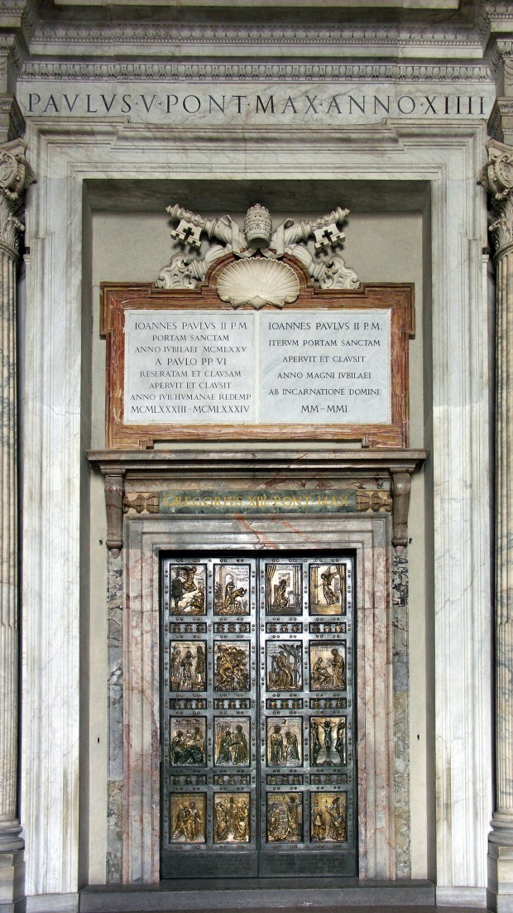Aleksander VI przed Jubileuszem 1500 r. ustalił definitywnie ryty zamknięcia i otwarcia lat świetlnych, które aż do tamtej pory ich nie miały. […] Aleksander VI ustanowił także, że w innych bazylikach większych: św. Jana na Lateranie, św. Pawła za Murami i Santa Maria Maggiore. Drzwi Święte będą otwierane przez jego legatów. Zostawały one otwarte dniem i nocą.

Do jubileuszu 1975 r. celebrowanego przez Pawła VI, Drzwi Święte były zamurowywane, a papież na rozpoczęcie Roku Świętego sam uderzał w nie trzykrotnie młotkiem, symbolicznie rozpoczynając burzynie muru […].

Obrzęd otwarcia Drzwi Świętych w Bazylice św. Piotra poprzedzono obrzędem o nazwie recognitio, którego cel stanowiło ustalenie czy zamknięte drzwi są nienaruszone i gotowe do otwarcia na nowy Rok Święty 2025.[…]

Papież Franciszek 24 grudnia otworzył Drzwi Święte podczas wieczornej Mszy Świętej w Wigilię Bożego Narodzenia. Tym samym rozpoczął obchody Jubileuszu Nadziei 2025 r. Potrwa on aż do kolejnej uroczystości Objawienia Pańskiego 2026 r.

**------------------------------------------------------------------------------------------------------------------------------------------------------------------**

W Polsce na mapie wydarzeń roku świętego są wyznaczone kościoły jubileuszowe w każdym dekanacie. Będzie można w nich skorzystać z łaski odpustu przynależnego do roku świętego; osoby, które z różnych względów (choroba, niedołężność) nie będą mogły udać się do tych kościołów, są zaproszone do pielgrzymowania duchowego do tych miejsc i skorzystania z darów odpustu roku jubileuszowego. Plan obchodów w poszczególnych diecezjach jest zróżnicowany.

**Jak otrzymać odpust zupełny?**

Zgodnie z normami Penitencjarii Apostolskiej warunkiem dostąpienia odpustu jest przystąpienie do sakramentu pokuty i pojednania, przyjęcie Komunii św., modlitwa zgodnie z intencjami Ojca Świętego, całkowite wewnętrzne oderwanie się od grzechu, nawet lekkiego, spełnienie czynu, z którym związany jest odpust zupełny. W Roku Jubileuszowym będzie to pielgrzymowanie i pobożne nawiedzenie miejsc świętych. Łaskę odpustu można także uzyskać poprzez wypełnienie uczynków miłosierdzia względem ciała, bądź również uczynków miłosierdzia względem ducha, lub dzieł pokuty.